

Compte-rendu du stage
« Initiation à la cartographie »

Samedi 29 juin 2013 (9h30-17h) – Spéléodrome de Rosny-sous-Bois (93)

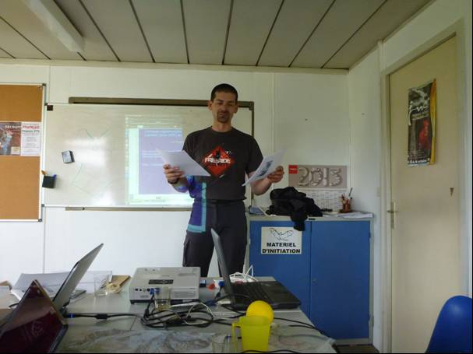

Préparation et encadrement : Jacques BEILIN.7 stagiaires.

La formation a porté principalement sur l'utilisation des cartes au 1:25000 en spéléologie.
L'objectif était de bien maîtriser les problèmes de systèmes de coordonnées, en particulier quand on cherche à mélanger des données d'origines variées.
Les problématiques liées à l'usage du GPS, ont également été abordés du moins sous l'optique des systèmes de coordonnées.

Nous avons eu le plaisir de replonger dans les calculs de radian, d’ellipses, et d’angles. Bref, nos souvenirs de maths et de trigonométrie ! Les bases étaient loin pour tout le monde …

Sujets abordés :
Histoire des systèmes de références
Il existe une centaine d’ellipsoïdes de référence pour modéliser la Terre :
- IERS est l’ellipsoïde le plus récent qui actuellement modéliserait le mieux la forme de la terre à nos jours ;
- IAG GRS 80 est l’ellipsoïde de référence utilisé couramment ;
- Clarke 1880 fr est l’ellipsoïde, associé aux coordonnées Lambert, utilisé pour la cartographie IGN.
L’écart entre IAG GRS 80 et Clarke 1880 fr est de 300m environ, ce qui n’est pas négligeable.

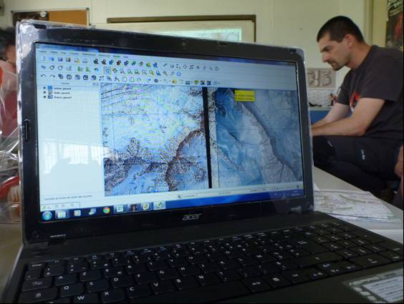

Exercice pratique N°1 :
Sur la carte IGN 1 :25000 de Chamonix « Massif du Mont Blanc ».
Calcul de l’écart de positionnement pour un même point référencé en WGS84 et UTM d’après les indications indiquées sur le coin de la carte.
(Réponse = 57m !!)

Quelques sujets abordés :
- Théorie sur le mouvement des pôles ;
- Représentations planes (projections)) ;
- Classifications selon les propriétés géométriques :
- Projection conforme (les angles sont conformes) ;
- Projection équivalente (module aréolaire vaut 1) ;
- Projection aphylactique (aucune des qualités ci-dessus) ;
- Projection conique de Lambert (utilisée en France) divisée en 4 zones (dont 1 pour la Corse). Nota : Lambert étendu = Lambert 2 extrapolé sur toute la France

Exercice pratique N°2 :
Mise en référence de cartes scannées sous un SIG (massif d’Argentière, cartes françaises, Suisses ou Italiennes).
Les 3 systèmes de cartographies ne sont pas les mêmes dans ces 3 pays, et le logiciel Quantum GIS permet de les uniformiser.
Création d’une carte uniformisée et à la même échelle intégrant les 3 cartes de référentiel différents.
Ajouts de points remarquables (entrées de cavités) et impression à l’échelle.

Conclusion :
Ce stage a permis de rappeler et d’apprendre à identifier les différents systèmes de cartographies en vigueur à l’heure où nous utilisons de plus en plus souvent le GPS (associé à une cartographie WGS84) et de comprendre l’origine des erreurs de calcul ou de localisation que nous constatons parfois.

Les conversions de référentiels nous ont permis de découvrir les logiciels CIRCEE et Quantum GIS.

Compte-rendu : Eric Bachmann
Photos : Pascale Vivancos

Participants

Stagiaires d’Ile-de-France :
José LEROY
Pascale PORTE
Pascale VIVANCOS
Bruno LONCHAMPT
Vincent AUMONT
Alexandre RATTI
Eric BACHMANN

Cadre :
Jacques BEILIN

